+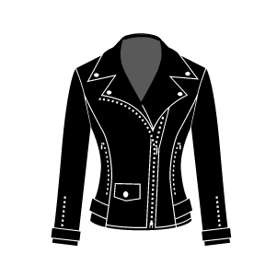+= 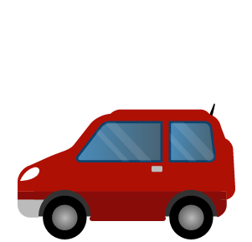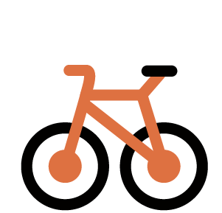
(Az Emoji Dzseki segít közösen használni az utakat)
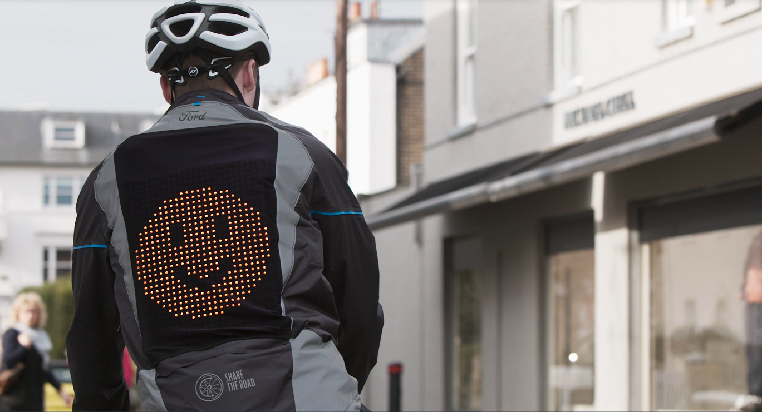

A Ford Emoji Dzseki prototípusát arra tervezték, hogy közelebb hozza egymáshoz a kerékpárosokat és az autósokat

Sosem volt egyszerűbb bicajra pattanni, mint manapság, hiszen a kormányok mindent megtesznek azért, hogy tisztább legyen a városok levegője, hétköznapi dologgá vált a kerékpármegosztás, és európaiak milliói bicikliznek a munkahelyükre, vagy pusztán a sport és kikapcsolódás kedvéért.

Csakhogy az autósok és kerékpárosok közti kommunikáció még mindig nehézkes, mert a bicikliseknek el kell engedniük a kormányt az irányjelzéshez vagy ahhoz, hogy megköszönjenek valamit. Az Európai Bizottság Traffic Safety Basic Facts című tanulmánya szerint évente mintegy 2000 kerékpáros veszti életét az európai utakon.

Éppen ezért a ‘Share The Road’ kampány keretében a Ford elkészíttette az Emoji Dzseki prototípusát. Ez az egyedi – egyelőre nem megvásárolható – ruhadarab azt mutatja be, miként oldható a feszültség az utakon, ha a kerékpárosok könnyebben és egyértelműbben tudják jelezni szándékaikat és érzéseiket az autósok felé.

Az Emoji Dzseki

Az emojik több mint 20 éve jelentek meg, és ma már úgy tekintünk rájuk, mint a digitális világ első nyelvére. Tanulságos dolog, hogy az első “Emoji Trend Felmérés” szerint a legtöbb ember szívesebben fejezi ki érzéseit emojik révén, mint egy telefonhívással.

A Ford által kifejlesztett dzseki hátán egy LED panel található, amin a következők jeleníthetők meg:
- A három emoji egyike
- Nyilak
- Veszély jelzése

A kerékpáros a három emoji, az irányjelzések és a veszélyjelzés aktiválásához a kerékpár kormányán elhelyezett, vezeték nélküli távkapcsolót használja.

Idézetek

“Ma már olyan világban élünk – és közlekedünk –, ahol létfontosságú a kommunikáció. De túl gyakran előfordul, hogy az autósok és kerékpárosok számára mindez kimerül a dudálásban és az indulatos mutogatásban. A kerékpárosoknak általában egyik kézzel el kell engedniük a kormányt, ha kommunikálni akarnak. Az Emoji Dzseki univerzálisan ismert jelzéseket használ a kommunikációhoz, megmutatva, hogyan csökkenthető ezzel a feszültség. Így mindannyian megtanulhatjuk, mit is jelent valójában a ‘Share The Road’ eszméje.”
Emmanuel Lubrani, ‘Share The Road’, Ford Európa

“Az emojik immár alapvető részét képezik a nyelvhasználatnak. Akár arckifejezések, humor vagy szarkazmus kifejezésére használják őket, szerves módon hozzátartoznak azon képességünkhöz, hogy gyorsan és érzékletesen közöljük mondanivalónkat. Ez a dzseki, ami a Ford ‘Share the Road’ kezdeményezésének égisze alatt készült el, lehetővé teszi a kerékpárosok számára, hogy kifejezzék érzéseiket, szándékaikat, és fontos érzelmi kapcsolódást hoz létre köztük és a többi közlekedő között.”
Dr. Neil Cohn PhD, a holland Tilburg Egyetem kommunikáció-kogníció tanszékének adjunktusa

Share The Road

A Ford ‘Share The Road’ kampányának célja harmóniát teremteni a különböző közlekedők között, hangsúlyozva a vállalat meggyőződését, hogy mindenki javát szolgálja, ha egyre több ember számára válik lehetővé a biztonságos kerékpározás – különösebb rövidebb utak megtételére.

A Ford létrehozott egy díjnyertes virtuálisvalóság-szimulációt, aminek segítségével az autósok és a kerékpárosok jobban átélhetik, milyen kihívásokkal szembesül a másik fél az utakon . A ‘WheelSwap’ szimulációban az autósok és kerékpárosok megtapasztalhatják, hogy ők maguk is milyen figyelmetlenek tudnak lenni, súlyosabb esetben pedig akár hajmeresztően, sőt akár halálosan gondatlanul is viselkednek. Az első felmérések szerint a program majdnem összes részvevője úgy nyilatkozott, hogy változtat majd a közlekedési szokásain.

Linkek

Video: https://youtu.be/g756nqX-jUU

